实验十九 Spark实验：Graphx

19.1 实验目的
- 了解Spark的图计算框架Graphx的基本知识。
- 能利用Graphx进行建图。
- 能利用Graphx进行基本的图操作。
- 理解Graphx图操作的算法。

19.2 实验要求
要求实验结束时，每位学生能完成正确运行Spark-Graphx的示例程序，正确上传到集群中运行得到正确的实验结果。
实验结束时能对实验代码进行一定的理解。

19.3 实验原理
Spark GraphX是一个分布式图处理框架，Spark GraphX基于Spark平台提供对图计算和图挖掘简洁易用的而丰富多彩的接口，极大的方便了大家对分布式图处理的需求。
社交网络中人与人之间有很多关系链，例如Twitter、Facebook、微博、微信，这些都是大数据产生的地方，都需要图计算，现在的图处理基本都是分布式的图处理，而并非单机处理，Spark GraphX由于底层是基于Spark来处理的，所以天然就是一个分布式的图处理系统。
图的分布式或者并行处理其实是把这张图拆分成很多的子图，然后我们分别对这些子图进行计算，计算的时候可以分别迭代进行分阶段的计算，即对图进行并行计算。
适用范围：图计算

19.4 实验步骤
本实验主要可以分为为IDEA安装scala的插件，编写scala的程序，打包提交程序，查看程序运行结果等几个步骤。详细步骤如下：
确认Java安装路径不包含空格。
理解Scala的运行环境与Scala作为插件的区别。Scala SDK是安装到windows中的Scala，而Scala插件则是项目编译需要的环境。Scala运行环境相当于JRE，Scala插件相当于JDK。Java既要安装JDK，又要安装JRE，Scala也采用了类似的结构。
确认好上述“操作前提”后，读者可按下述步骤执行

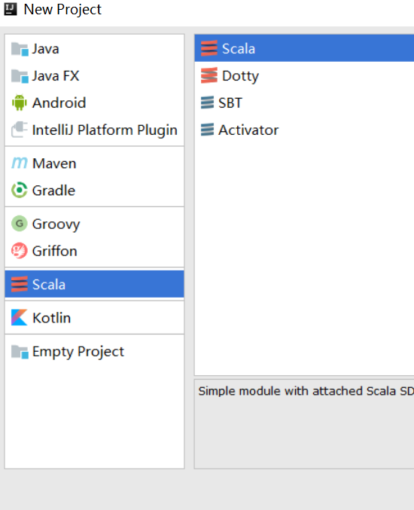
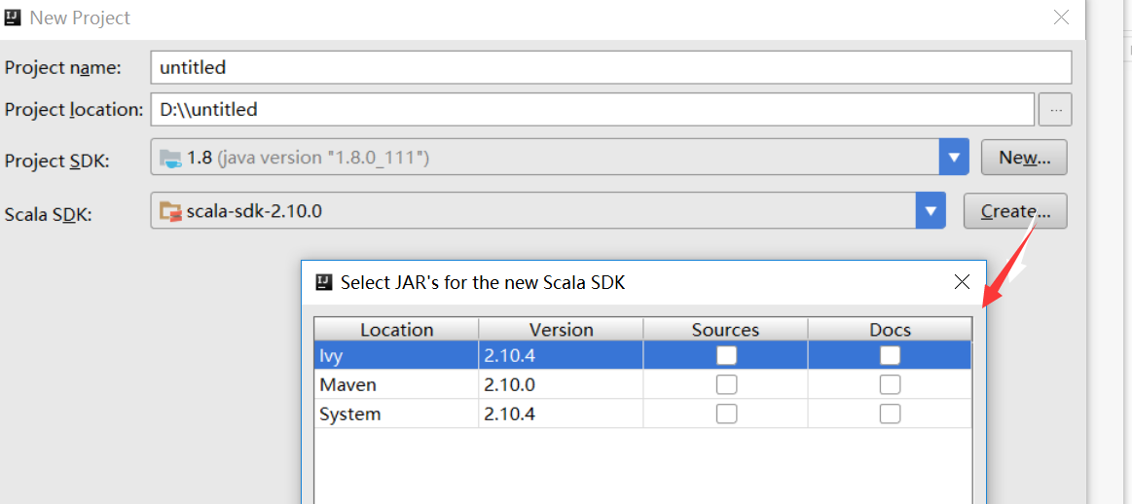

19.4.1在Intellij IDEA 中安装scala的插件
注：IntelliJ Idea对scala编程比较方便。如不习惯请参考网上eclipse版本。
点击File -> Plugins -> 输入”scala” 搜索 -> 点击搜索条目为scala的项目-> 点击右侧绿色按钮Install -> 安装完成之后重启Idea

19.4.2 新建scala Module。
点击当前idea中的project然后右键点击new -> module -> 选择scala -> next -> 输入module name “sparkgraphx”
点击新建的sparkgraphx 的module 然后右键点击”A dd Framework Support” 选择maven支持。

19.4.3 添加maven依赖。
在pom.xml 文件中添加如下依赖
<dependencies>
<dependency>
<groupId>org.apache.spark</groupId>
<artifactId>spark-graphx_2.10</artifactId>
<version>1.5.1</version>
</dependency>
</dependencies>
右键选项点击Reimport导入依赖。（需要稍等一段时间导入maven依赖）。

19.4.4 新建scala程序
打开项目目录然后右键新建package命名为test，然后新建scala class 将Kindt由class改为object。输入名字为GraphXExample。
输入代码：
package test

import org.apache.log4j.{Level, Logger}
import org.apache.spark.graphx._
import org.apache.spark.rdd.RDD
import org.apache.spark.{SparkConf, SparkContext}

object GraphXExample {
def main(args: Array[String]) {
Logger.getLogger("org.apache.spark").setLevel(Level.ERROR)
Logger.getLogger("org.eclipse.jetty.server").setLevel(Level.OFF)

val conf = new SparkConf().setAppName("SimpleGraphX").setMaster("local")
val sc = new SparkContext(conf)

val vertexArray = Array(
(1L, ("Alice", 28)),
(2L, ("Bob", 27)),
(3L, ("Charlie", 65)),
(4L, ("David", 42)),
(5L, ("Ed", 55)),
(6L, ("Fran", 50))
)

val edgeArray = Array(
Edge(2L, 1L, 7),
Edge(2L, 4L, 2),
Edge(3L, 2L, 4),
Edge(3L, 6L, 3),
Edge(4L, 1L, 1),
Edge(5L, 2L, 2),
Edge(5L, 3L, 8),
Edge(5L, 6L, 3)
)

val vertexRDD: RDD[(Long, (String, Int))] = sc.parallelize(vertexArray)
val edgeRDD: RDD[Edge[Int]] = sc.parallelize(edgeArray)

val graph: Graph[(String, Int), Int] = Graph(vertexRDD, edgeRDD)

println("属性演示")
println("**********************************************************")
println("找出图中年龄大于30的顶点：")
graph.vertices.filter { case (id, (name, age)) => age > 30}.collect.foreach {
case (id, (name, age)) => println(s"$name is $age")
}

println("找出图中属性大于5的边：")
graph.edges.filter(e => e.attr > 5).collect.foreach(e => println(s"${e.srcId} to ${e.dstId} att ${e.attr}"))
println

println("列出边属性>5的tripltes：")
for (triplet <- graph.triplets.filter(t => t.attr > 5).collect) {
println(s"${triplet.srcAttr._1} likes ${triplet.dstAttr._1}")
}
println

println("找出图中最大的出度、入度、度数：")
def max(a: (VertexId, Int), b: (VertexId, Int)): (VertexId, Int) = {
if (a._2 > b._2) a else b
}
println("max of outDegrees:" + graph.outDegrees.reduce(max) + " max of inDegrees:" + graph.inDegrees.reduce(max) + " max of Degrees:" + graph.degrees.reduce(max))
println

println("**********************************************************")
println("转换操作")
println("**********************************************************")
println("顶点的转换操作，顶点age + 10：")
graph.mapVertices{ case (id, (name, age)) => (id, (name, age+10))}.vertices.collect.foreach(v => println(s"${v._2._1} is ${v._2._2}"))
println
println("边的转换操作，边的属性*2：")
graph.mapEdges(e=>e.attr*2).edges.collect.foreach(e => println(s"${e.srcId} to ${e.dstId} att ${e.attr}"))
println

println("**********************************************************")
println("结构操作")
println("**********************************************************")
println("顶点年纪>30的子图：")
val subGraph = graph.subgraph(vpred = (id, vd) => vd._2 >= 30)
println("子图所有顶点：")
subGraph.vertices.collect.foreach(v => println(s"${v._2._1} is ${v._2._2}"))
println
println("子图所有边：")
subGraph.edges.collect.foreach(e => println(s"${e.srcId} to ${e.dstId} att ${e.attr}"))
println

println("**********************************************************")
println("连接操作")
println("**********************************************************")
val inDegrees: VertexRDD[Int] = graph.inDegrees
case class User(name: String, age: Int, inDeg: Int, outDeg: Int)

val initialUserGraph: Graph[User, Int] = graph.mapVertices { case (id, (name, age)) => User(name, age, 0, 0)}

val userGraph = initialUserGraph.outerJoinVertices(initialUserGraph.inDegrees) {
case (id, u, inDegOpt) => User(u.name, u.age, inDegOpt.getOrElse(0), u.outDeg)
}.outerJoinVertices(initialUserGraph.outDegrees) {
case (id, u, outDegOpt) => User(u.name, u.age, u.inDeg,outDegOpt.getOrElse(0))
}

println("连接图的属性：")
userGraph.vertices.collect.foreach(v => println(s"${v._2.name} inDeg: ${v._2.inDeg} outDeg: ${v._2.outDeg}"))
println

println("出度和入度相同的人员：")
userGraph.vertices.filter {
case (id, u) => u.inDeg == u.outDeg
}.collect.foreach {
case (id, property) => println(property.name)
}
println

println("**********************************************************")
println("聚合操作")
println("**********************************************************")
println("找出5到各顶点的最短：")
val sourceId: VertexId = 5L
val initialGraph = graph.mapVertices((id, _) => if (id == sourceId) 0.0 else Double.PositiveInfinity)
val sssp = initialGraph.pregel(Double.PositiveInfinity)(
(id, dist, newDist) => math.min(dist, newDist),
triplet => {
if (triplet.srcAttr + triplet.attr < triplet.dstAttr) {
Iterator((triplet.dstId, triplet.srcAttr + triplet.attr))
} else {
Iterator.empty
}
},
(a,b) => math.min(a,b)
)
println(sssp.vertices.collect.mkString("\n"))

sc.stop()
}
}

19.4.5 程序运行
输入命令运行：
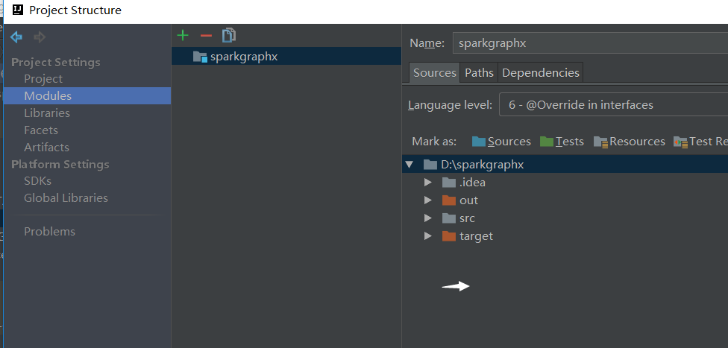
[root@client ~]# cd /usr/cstor /spark/
[root@client spark-1.6.0/]# bin/spark-submit --class test.GraphXExample ~/ sparkgraphx.jar

19.5 实验结果

19.5.1 程序正确运行结果
